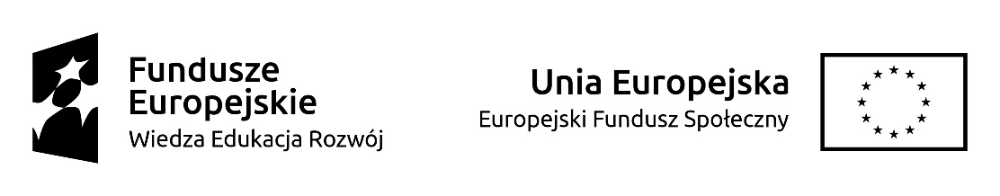
HARMONOGRAM REKRUTACJI
Symulacja nr 1: Współpraca zespołu zarządzającego, 8 lipca 2019 r.
(czas trwania symulacji: 8 h, grupa 20 osób)

w ramach projektu pn. „Zgrany urząd – kompleksowy program rozwoju współpracy
z beneficjentami”.
ETAPY REKRUTACJI
Składanie formularzy rekrutacyjnych wraz załącznikami | 18 czerwca 2019 r. – 3 lipca 2019 r.
Ogłoszenie wyników rekrutacji | 4 lipca 2019 r.

